南京信息职业技术学院

毕业设计论文

作 者： 刘田
学 号： 21651P06
系 部： 机电学院
专 业： 数控技术
题 目：车床主轴摩擦离合器及制动机构三维造型及仿真
指导教师： 罗华安
评阅教师：
完成时间： 2019 年 4 月27日

毕业设计(论文)中文摘要
车床主轴摩擦离合器及制动机构三维造型及仿真
摘要：车床主轴部件是车床的主要部件，运用所学CAD软件对车床主轴摩擦离合器及制动机构进行三维造型，必须仔细了解机床部件及零件组成、结构及其工作原理。本课题主要先是对离合器组成结构的介绍，及其原理的表述，再通过一些整体组装图、爆炸图及二维工程图纸让同学们更加清楚、直观的了解摩擦离合器及其制动机构。其次，利用UG软件绘制离合器的三维图形，并完成装配动作，再通过仿真动画将这些部件展示出来。通过这些可以加深同学们对三维建模的了解程度，并且通过一些具体的三维造型的步骤，提升了绘图能力。最后，通过讲述动画设计的步骤，提高自主学习能力，再生成视频动画演示，提高教学质量。这次的课题设计既能提高我们对离合器及制动机构的了解，又为以后的工作奠定了基础。

关键字：摩擦离合器 制动机构 工作原理 建模 三维造型 动画演示

毕业设计(论文)外文摘要
Title：Three-dimensional modeling and simulation of friction clutch and brake mechanism of lathe spindle
Abstract: The spindle parts of lathe are the main parts of lathe. The three-dimensional modeling of friction clutch and brake mechanism of lathe spindle is carried out by using the CAD software learned. It is necessary to carefully understand the composition, structure and working principle of machine parts and parts. This topic is mainly about the introduction of the clutch structure and the description of its principle. Then through some overall assembly drawings, explosion drawings and two-dimensional engineering drawings, students can understand the friction clutch and its brake mechanism more clearly and intuitively. Secondly, using UG software to draw three-dimensional graphics of clutch, and complete assembly action, and then through simulation animation to show these components. Through these can deepen the students' understanding of three-dimensional modeling, and through some specific steps of three-dimensional modeling, enhance the students' drawing ability. Finally, by describing the steps of animation design, students' autonomous learning ability can be improved, video animation demonstration can be regenerated, and teaching quality can be improved. This project design can not only improve students' understanding of clutch and brake mechanism, but also lay a foundation for future work.

Key word: Friction clutch brake mechanism work principle modeling 3D modeling animation demonstration

目 录
1、绪论 1
2、数控车床摩擦离合器组成结构与工作原理 2
2.1 摩擦离合器介绍 2
2.2 摩擦离合器的结构 3
2.3摩擦离合器及制动机构的工作原理 4
3、摩擦离合器的三维建模 6
3.1 离合器的整体组装图 6
3.2 离合器的爆炸图（分解图） 6
3.3 离合器的二维工程图纸 7
4、摩擦离合器典型零件三维造型 8
4.1离合器的详细创建步骤 8
5、摩擦离合器的动画设计 12
5.1 动画制作步骤 12
5.2 视频动画的演示 12
结 论 13
致 谢 13
参考文献： 14
附录 15

1、绪论
数控技术是20实际40年代后期发展起来的一种自动化加工技术，它综合了计算机、自动控制、电机、电气传动、测量、监控和机械制造等学科的内容，目前在机械制造中以得到了广泛应用。近年来，随着科学技术的迅速发展，出现了很多适用于高精度、零件形状复杂的单件、小批量生产的数控机床，其种类很多，可分为普通数控车床和车削加工中心，从而进行高精度、高效率的加工工作。
车床的主要传动系统为主轴系统，其是机床的重要部件，是用于布置机床工作主轴及其传动零件的。主要是用于进行车削加工，在车床上一般可以加工各种回转表面，如内外圆柱面、圆锥面、成型回转表面及螺纹面等。加工精度可达IT5～IT6，表面粗糙度可达1.6μm以下。其中，主轴箱是一个复杂的传动部件，包括主轴组件、换向机构、传动机构、制动装置、操纵机构和润滑装置等，主要用于实现主轴启动、制动、变速和换向等功能。其中，摩擦离合器除了可以靠摩擦力传递动力外，还能起过载保护作用。制动器安装在轴Ⅳ上，其作用是在摩擦离合器脱开时制动主轴，使主轴迅速地停止转动，以缩短停止时间。
三维造型是将物体的形状与属性存储在计算机内，通过直观、清楚的手段，形成三维几何造型模型的过程。通过对此技术的创新与融合，应用体验的改善，从而满足不同行业的设计需求。UG由CAM发展而来，可以实现实体造型、曲面造型、虚拟装配、仿真模拟等功能，还可以用建立的三维模型直接生成数控代码，用于产品的加工，使企业能够实现产品生命周期化的目标。
本课题主要是摩擦离合器及其制动机构的三维造型与动画演示，从而能更好的了解摩擦离合器的工作原理和内部结构，并且能更加熟悉UG软件的使用，通过动画演示，能够清晰的展示出摩擦离合器的内部结构和其零件在工作中的作用，加深对其的了解程度。

2、数控车床摩擦离合器组成结构与工作原理

2.1 摩擦离合器的介绍
1）普通离合器是安装在发动机与变速器之间，一般类似于开关，是重要零件作用之一。通过与联轴器的联接，使其一起回转并传递扭矩，并且用离合器连接的两根轴在机器运转中可以方便地使它们分离或结合。离合器将轴上的滑套传动件随时接合或脱开，从而实现运动的传递和停止。例如双向片式离合器（如图2.1所示），结构简单、清晰、通俗易懂、紧凑，传递扭矩大，传动比精确。为了避免出现撞击现象，一般需要停止转动或者在低速的情况下，将两者相结合进行运动。常用于低速、转矩大或者具有严格的运动关系的传动中。

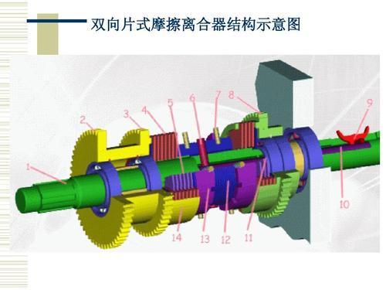

图2.1 双向片式摩擦离合器

2）摩擦离合器是应用最为广泛、历史最为悠久的离合器，它由主动部分、传动部分、压紧机构和操纵机构组成。主动、从动部分可对机床起过载保护作用，可以控制主轴的启动、停转及旋转方向。主、从动部分和压紧机构是保证离合器处于接合状态并能传动动力的基本结构。

3）离合器可分为电磁离合器、磁粉离合器、摩擦式离合器和液力离合器等，

其中，按工作原理还可分为嵌入式离合器、摩擦式离合器，按操纵方式可分为机械离合器、电磁离合器、液压离合器、气压离合器。它主要是利用摩擦副间的摩擦力来传递转矩。选择离合器时要考虑载荷的大小、性质、转速、工作温度，还要接合平稳，但传递转矩小，需要过载保护的作用，适用于高速、要求低的场合，例如船舶等。

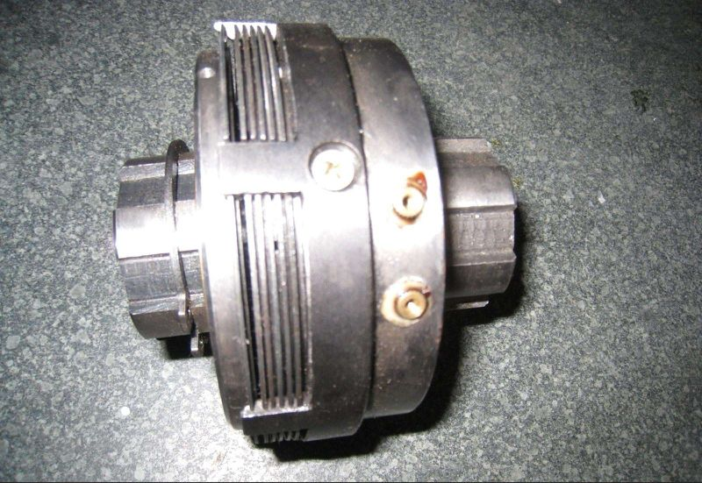

图2.2 摩擦离合器

2.2 摩擦离合器的结构
摩擦离合器是应用最广泛的一种离合器，左、右两部分结构相同，左离合器控制主轴正转，主要用于切削，传递扭矩大，因此刀片较多，右离合器控制主轴反转，主要用于退刀，因此刀片较少。其结构由内摩擦片、外摩擦片、止推片、压块及空套齿轮所组成。其中，制动机构可用于提高工作效率，它的作用是在摩擦离合器脱开时制动主轴，从而主轴能够迅速停止转动，以此来缩短工作时间。如图2.2所示，它由装在轴上的制动盘、制动带、调节螺钉、弹簧和杠杆等零件所组成。
以上内容仅为本文档的试下载部分，为可阅读页数的一半内容。如要下载或阅读全文，请访问：https://d.book118.com/875220010322011042

